b o r g
Versuche mit einer Brausepulverrakete

In ein Plastikröhrchen mit Verschluss geben wir ein wenig Wasser und eine Brausetablette.

Dann verschließen wir das Röhrchen und stellen es auf den Kopf.

Nachdem sich genügend Druck aufgebaut hat um den Deckel „abzusprengen“ schießt die Rakete nach oben.

Überlegt euch folgende Punkte und tragt die Vermutungen ein:

1) Was passiert beim Abschuss mit dem Wasser?

2) Welchen Einfluss wird die Masse des Röhrchens haben?

3) Welchen Einfluss wird die Wassermenge haben?

4) Welchen Einfluss wird die Ablösekraft des Deckels haben?

1) Ein Versuch dazu:

Wir bestimmen den Zusammenhang zwischen Wassermenge und Flughöhe.

Röhrchenvolumen V_{R} = ……………. ml

Umrechnung dazu: V_{R} = …….………………... dm³ = …………………….……….. m³

Für den Versuch bleiben wir aber bei der Einheit Milliliter.

V_{W} …… Wassermenge

WICHTIG: Der Deckel muss immer gut aufgepresst werden und nach jedem Versuch ist
der Deckel und das Röhrchen gut abzuspülen!

V_{W} [ml] | 5 | 10 | 15 | 20 | 25 | 30
1. Messung
2. Messung
Mittelwert: h [m]

h [m]

4


30 V_{W} [ml]
Zwischen den folgenden zwei Bildern liegen weniger als 1/30 Sekunde.
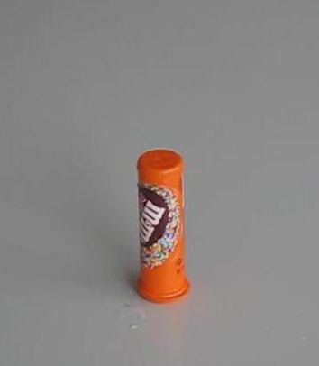

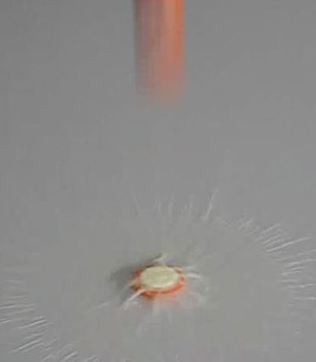
2) Theorie zur Röhrchenrakete
Für eine theoretische Behandlung müssen immer Vereinfachungen getroffen werden.

Annahmen:

- Die Reibung wird vernachlässigt
- Die Wassersäule soll während des Startvorganges quasi stehen bleiben
- Die Antriebskraft soll konstant sein und der Ablösekraft entsprechen

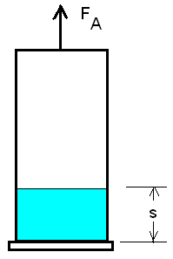

s … Wasserstand
m … Röhrchenmasse ohne Deckel
F_{A} … Ablösekraft = Startkraft

Hinweis: Die Ablösekraft kann mit einer stärkeren Federwaage gemessen werden.
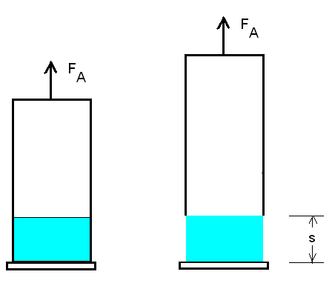
Nur auf diesem Weg s soll die Kraft wirken

Wir erhalten damit:

F = m * a ⇒ a = F_{A}/m

Mit der zeitfreien Gleichung a = v²/(2 s) erhalten wir v = √ 2 a s

2 F_{A} s
⇒ v = √
m

v … Abhebgeschwindigkeit

Die kinetische Energie des Röhrchens wandelt sich in potentielle Energie um woraus wir die Steighöhe ermitteln können.

m g h = m v² / 2 ⇒ g h = v² / 2 = F_{A} * s / m

F_{A} * s F_{A}
⇒ h = = * s = Konstante * s
m g m g

Das Ergebnis ist völlig falsch, nur für sehr kleine Flüssigkeitsmengen liefern diese Annahmen brauchbare Werte
.

h

obige „Theorie“

Versuchsergebnis

s

Der Hauptfehler liegt in Punkt (3), da sich beim Start durch die Ausdehnung des Gases der Innendruck verkleinert und damit keine konstante Antriebskraft gegeben ist.

3) Verbesserung der Theorie
Die neuen Annahmen:

- Die Reibung wird vernachlässigt
- Die Wassersäule soll während des Startvorganges quasi stehen bleiben
- Die Antriebskraft ändert sich durch die Ausdehnung des Gases beim Start

Punkt (2) ist natürlich auch nicht realistisch, aber anders schwer in den Griff zu bekommen.

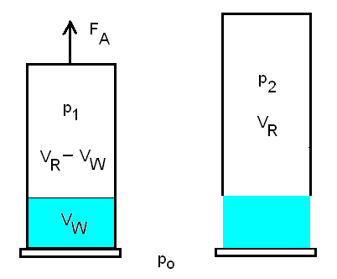

F_{A} … Ablösekraft
V_{W} … Wasservolumen
V_{R} … Röhrchenvolumen
p_{o} … Außendruck
p₁ … Innendruck beim Start
p₂ … Innendruck beim Ablösen von der Wassersäule

Es gilt beim Start: F_{A} = (p₁ – p_{o}) * A

⇒ F_{A} / A = p₁ – p_{o} ⇒ p₁ = F_{A} / A + p_{o} (G1)

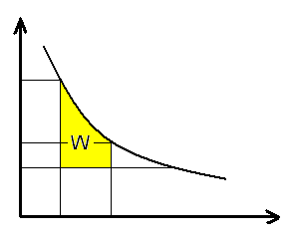
Das p-V-Diagramm:

p

p₁

p₂

p_{o}

(V_{R}-V_{W}) V_{R} V

Die gelbe Fläche im p-V-Diagramm ergibt die Arbeit W.
Die Fläche nähern wir durch ein Trapez an:
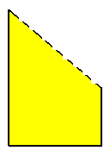

p₁ - p_{o}

p₂ - p_{o}

V_{R} - (V_{R}-V_{W}) = V_{W}

( p₁ - p_{o}) + (p₂ - p_{o})
Trapezfläche ≈ W ≈ * V_{W}
2

p₁ + p₂ - 2 p_{o}
W ≈ * V_{W}
2

p₁ + p₂
W ≈ ( - p_{o} ) * V_{W} (G2)
2

Eine weitere Vereinfachung stellt dar, dass wir jetzt das Boyle-Mariottesche Gesetz anwenden.

Damit gilt: p₁* (V_{R} - V_{W}) = p₂ * V_{R}

p₁ * (V_{R} - V_{W})
⇒ p₂ =
V_{R}

V_{W}
⇒ p₂ = p₁ * ( 1 - ) (G3)
V_{R}

Jetzt noch zur Steighöhe:

Die verrichtete Arbeit W wandelt sich in potentielle Energie um:

W = m * g * h

W
⇒ h = (G4)
m * g

Die verschiedenen Formeln geben wir jetzt in Excel ein.
4) Die Berechnungen in EXCEL:

Wir bestimmen zuerst die nötigen Größen wie Ablösekraft, Fläche, …….

Erstelle dann das folgende Arbeitsblatt und gib die Formeln ein!

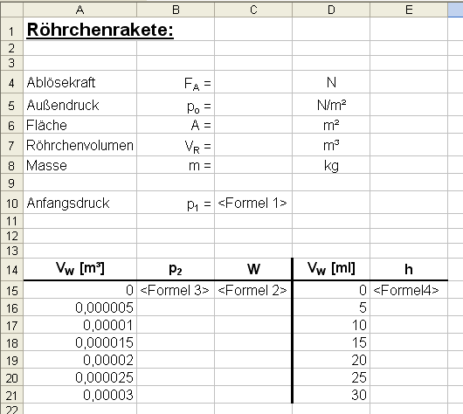

Erstelle dann eine Punkt (XY) Grafik.

Es müsste sich dann ungefähr folgendes ergeben!

- Noch einige Überlegungen dazu:
5.1) Was verändert sich bei verschiedenen Ablösekräften des Deckels?

Teste dies in Excel durch:

Ergebnisse bei 10 N = ……………………………………………………………………….…….

Ergebnisse bei 20 N = …………………………………………………………………………….

Ergebnisse bei 30 N = …………………………………………………………………………….

Ergebnisse bei 40 N = …………………………………………………………………………….

Welche zwei Effekte bewirken eine größere Ablösekraft:

……………………………………………………………………………………………………….

……………………………………………………………………………………………………….

5.2 ) Das Entstehen eines Unterdrucks im Röhrchen

Bei zu viel Wasser entsteht beim Start durch die Ausdehnung der Luftsäule im Röhrchen sogar ein Unterdruck, das heißt p₂ ist kleiner als der Außendruck p_{o}.

Das kann sogar dazu führen, dass das Röhrchen nur wenige Zentimeter hochsteigt und dann nach unten gesaugt wird.
Im Diagramm ergibt sich eine negative Höhe, in der Realität ist dies natürlich durch die Auflagefläche nicht möglich.

5.3) In der Realität bleibt die Wassersäule nicht einfach stehen und W ist kleiner.

Real verrichtete Arbeit W_{Real} < W mit stehender Wassersäule

Nehmen wir mal an die reale Arbeit betrage nur 90% der Idealen mit stillstehender Wassersäule.

Was hat dies für einen Einfluss auf die Höhe? Denk an die Formel h = W/(m g)

……………………………………………………………………………………………………….

- Die Gesamtformel:
Die vier Einzelteile kann man natürlich auch zu einer Gesamtformel verbinden.

p₁ = F_{A} / A + p_{o} (G1)

p₁ + p₂
W = ( - p_{o} ) * V_{W} (G2)
2
V_{W}
p₂ = p₁ * ( 1 - ) (G3)
V_{R}

W
h = (G4)
m * g

Zuerst ersetzt man in G4 die Arbeit W durch Gleichung G2

Dann ersetzen wir p₂ mit G3 und anschließend auch p₁ mit G1

Das Ergebnis ist dann folgende quadratische Funktion:

1 1 F_{A} V_{W}
h = ( ( + p_{o} ) * ( 2 - ) - p_{o} ) * V_{W}
m * g 2 A V_{R}

